Felhasználói dokumentáció

Elérhetőség

Az oldal a localhost:5501-es linken érhető el

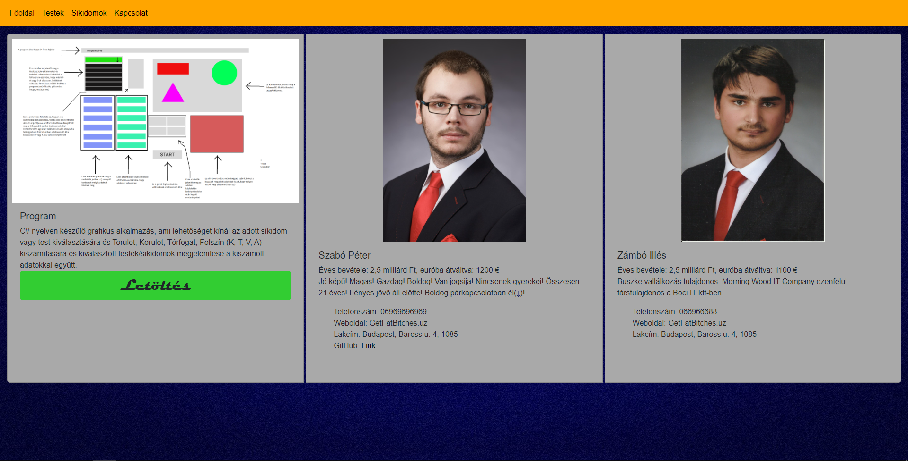

A weboldalon a menüben lehet váltogatni az oldalak között. Négy menüpont van:

Főoldal, Testek, Síkidomok, Kapcsolat



A főoldalon három kártya található. Az elsőben a program rövid leírása található. 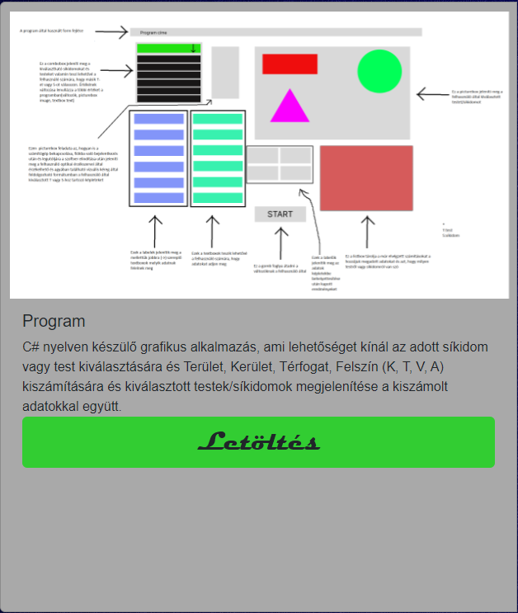

A további kettőben pedig fejlesztőkről van szó:

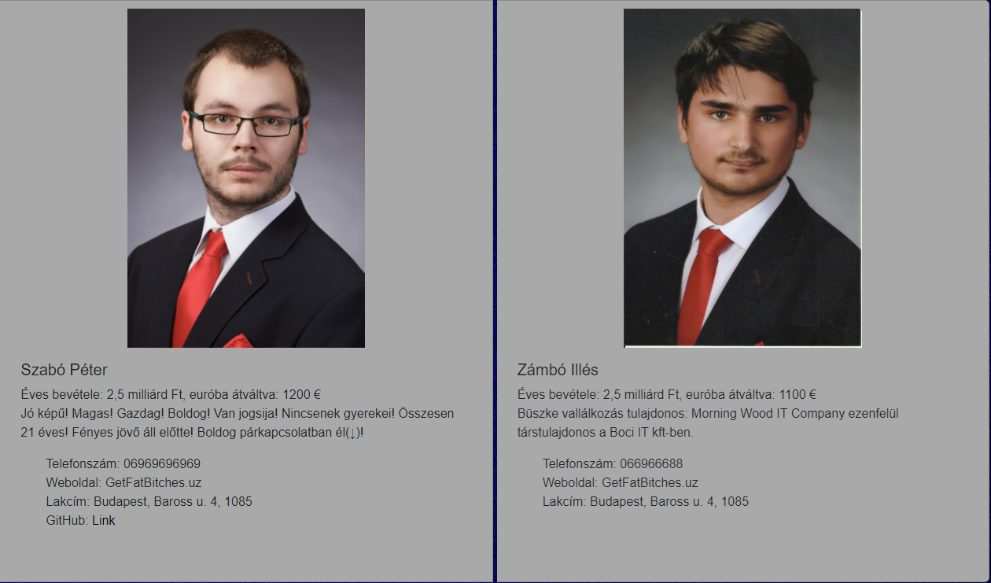

A letöltés gombra kattintva letudjuk tölteni a programot

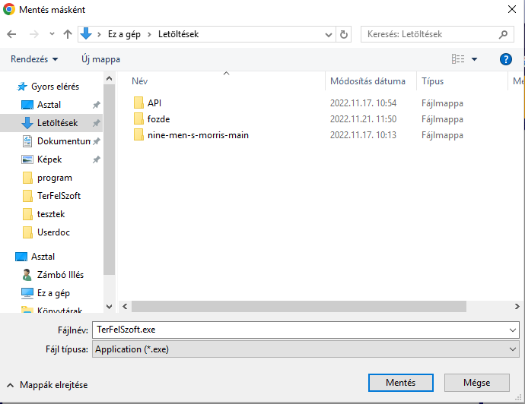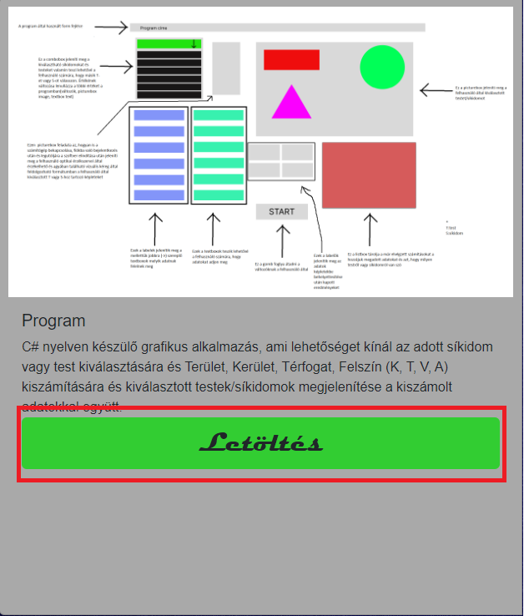

A kapcsolatok oldalon kapcsoltba tudd lépni a fejlesztőkkel.

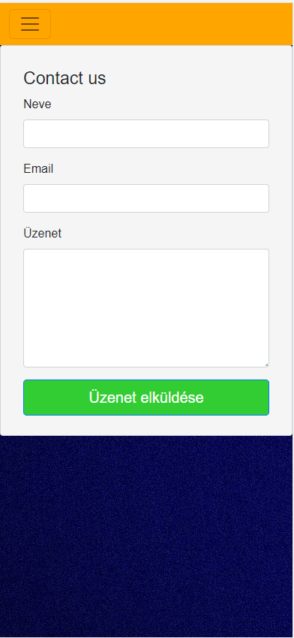

Üzenet elküldése gomb

Üzenet

Email cím helye

Névhelye